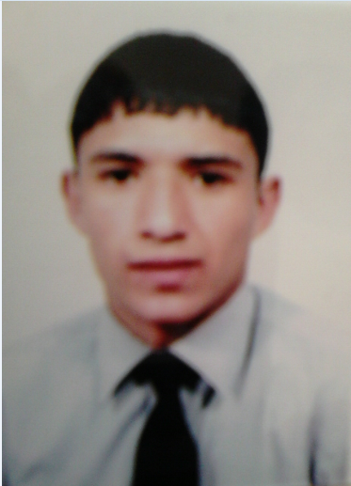
urriculum
Itæ
V
C

Portable : 0791976187 /0541855359

Nom :SAMAH

Prénom : Rassim

Filiation

- Date et lieu de naissance : 11/03/1992 : Tissemsilt
- Adresse : 1115 logts AADL Maamria Heraoua Alger
- Nationalité : Algérienne
- Situation familiale : Célibataire

Etudes et Formation Professionnelle

- Niveau D’études : 3eme Année Secondaire
- Diplôme d'initiation à la comptabilité
- Diplôme : Technicien Supérieur en Maintenance Informatique (2015)
Expérience Professionnelle

Stage de 06 mois au sein d'Algérie télécom dans le cadre de préparation mémoire de fin d'étude.

Langues

- Arabe : Lu et Ecrit
- Français : Lu et Ecrit
Qualités et Aptitudes

-Sérieux, Sens de responsabilité
-Capacité et résistance au travail
-Grande capacité d’intégration dans un groupe
-libre de tous engagements

